DécoPar 0497denise73 le 11/04/11 - 18:3 Je vais essayer de vous aider pour le déco avec photos le montage cotes bonneteries quand vous commencez le jacquard
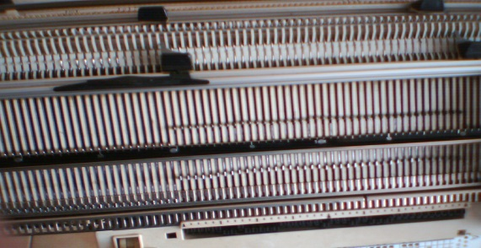
1° mettre le coulisseau à gauche du travail; remontez les poussoirs en travail pour toutes les aiguilles

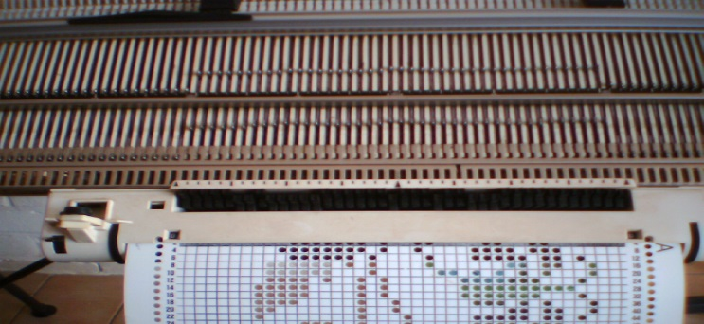
2°mettre la carte jusqu’au clic

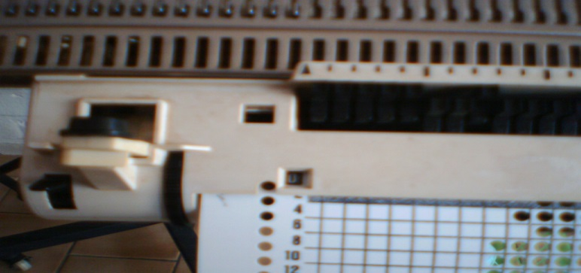
3° ajustez pour que le O apparaisse dans le petit carré

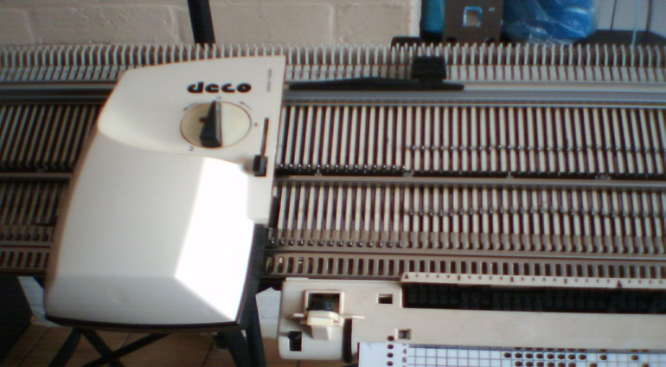
4° le déco sur O allez à gauche outre du coulisseau

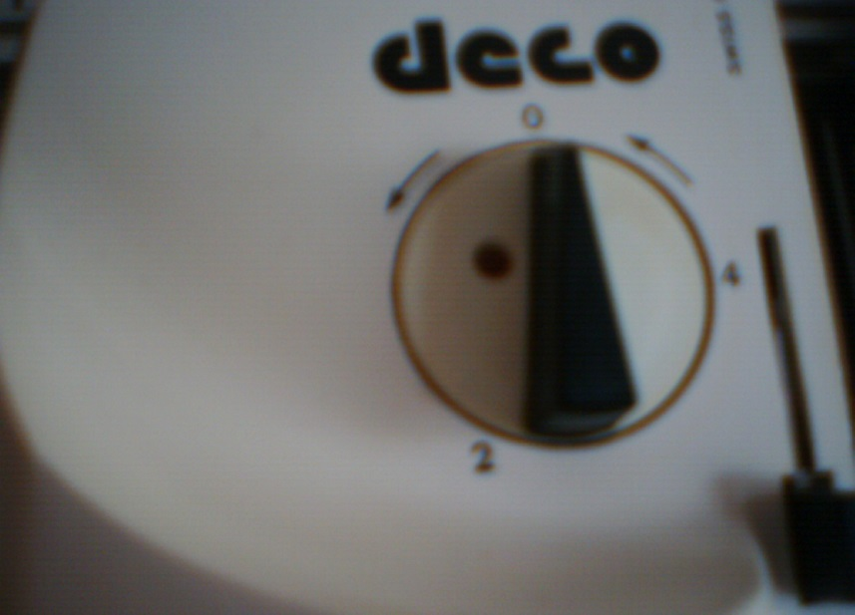
5° revenir jusqu'au chariot le point doit être rouge accrocher le déco au chariot

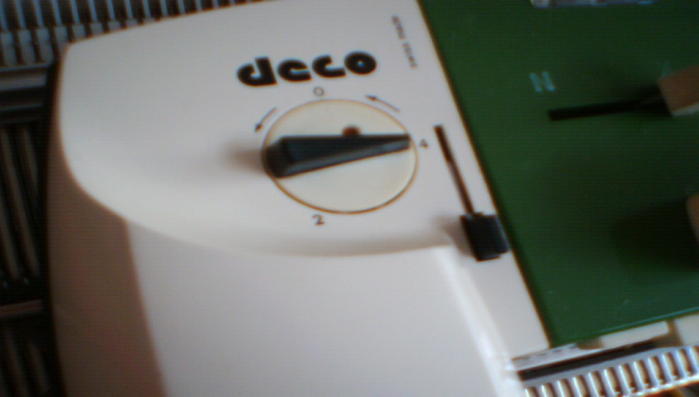
6° mettre le déco sur 4 (pour le jacquard 2 couleurs) et sur 2 pour jacquard 3où4 couleurs
et pour des dessins où jetés (2où4)

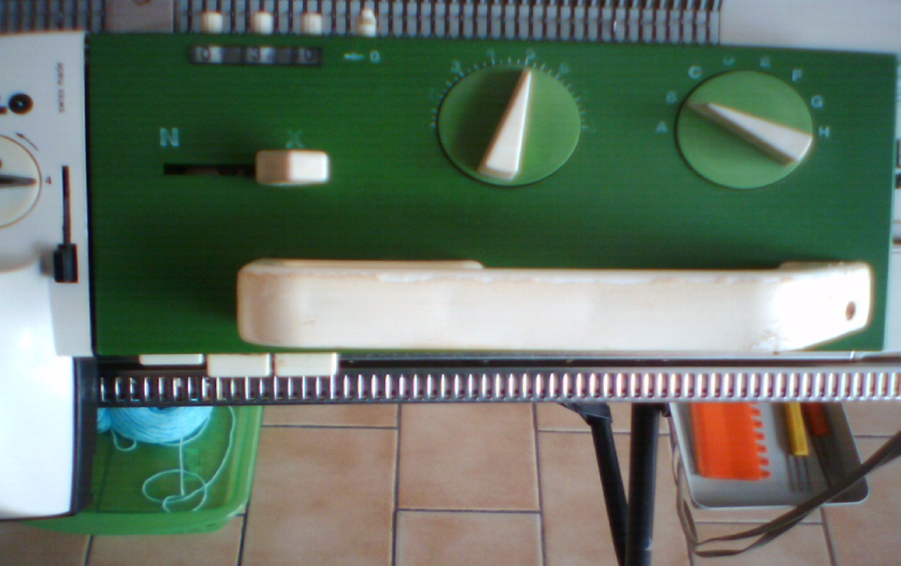
7° mettre le sélecteur du chariot sur N der et BX← dev
vous pouvez essayer le déco avant de le faire sur ouvrage ,décrochez le déco le laisser sur le 4 photo 8 allez à gauche les poussoirs doivent se déplacer; aller et retour 2fois la carte avance :: avant de commencer le tricot ne pas oublier de remettre la carte à O dans le petit carré photo (3)remettre les poussoirs tous en travail mettre le déco sur O et refaire le 4,le 5 et le 6 (photos) toujours commencer avec la laine de base changer de couleur tous les 2 rangs

aussi ne pas oublier d'attacher la carte pour que le dessin se fasse sur tout le tricot (avec les attaches noires )cette carte est la n°1 qui était avec la machine si vous ne l'avez pas je peux vous la copier .c'est le 1° pull jacquard que j'ai fait (y a 24 ans )avec 2fils noirs de base dans un bec fil et 2fils gris et 1 rouge ensembles bobiné séparément mais dans le même bec fils pour le dessin j'aurais dû mettre 3 fils ou même 4 fils pour les cotes la laines est très fines sur cônes ;je mets la photo( le rouge est plus vif que sur la photo ): je n'ai pas fait les emmanchures ni encolure que des rectangles d'après ma taille j'ai une machine à coudre les points spéciaux stretch j'ai passé la machine puis j'ai coupé et rien n'est éraillé depuis le temps et pas trop déformé ::attention de ne pas oublier quand on doit ajoutez des mailles de sortir les poussoirs et l'inverse quand il faut diminuer rentrer les poussoirs dans le rail
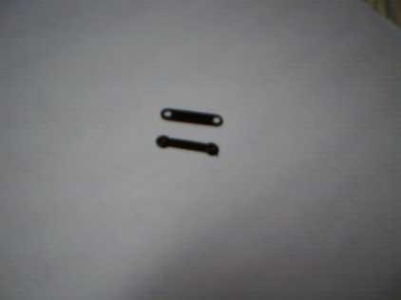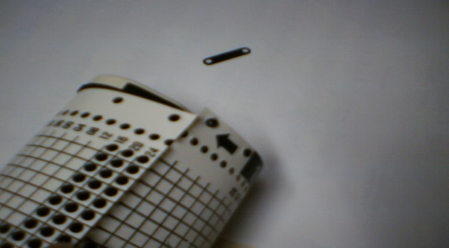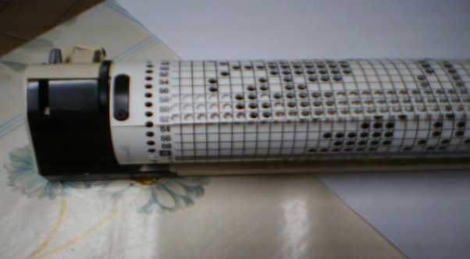

attaches carte fermer carte fermer carte 2

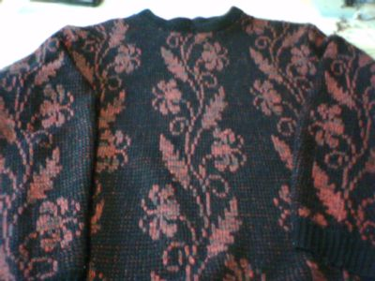 Voici la carte ↓
Il faut savoir que le milieu du dessin des cartes est toujours au milieu de votre tricot sauf si votre dessin est isolé où que vous le vouliez .Dans ce cas Il peut être placé ou vous le voulez ex : la bande verticale de fleurs de ce pull pouvait être seule et placée ou vous vouliez.
Aussi, il est possible avec certains dessins de ne faire qu’une bande horizontale

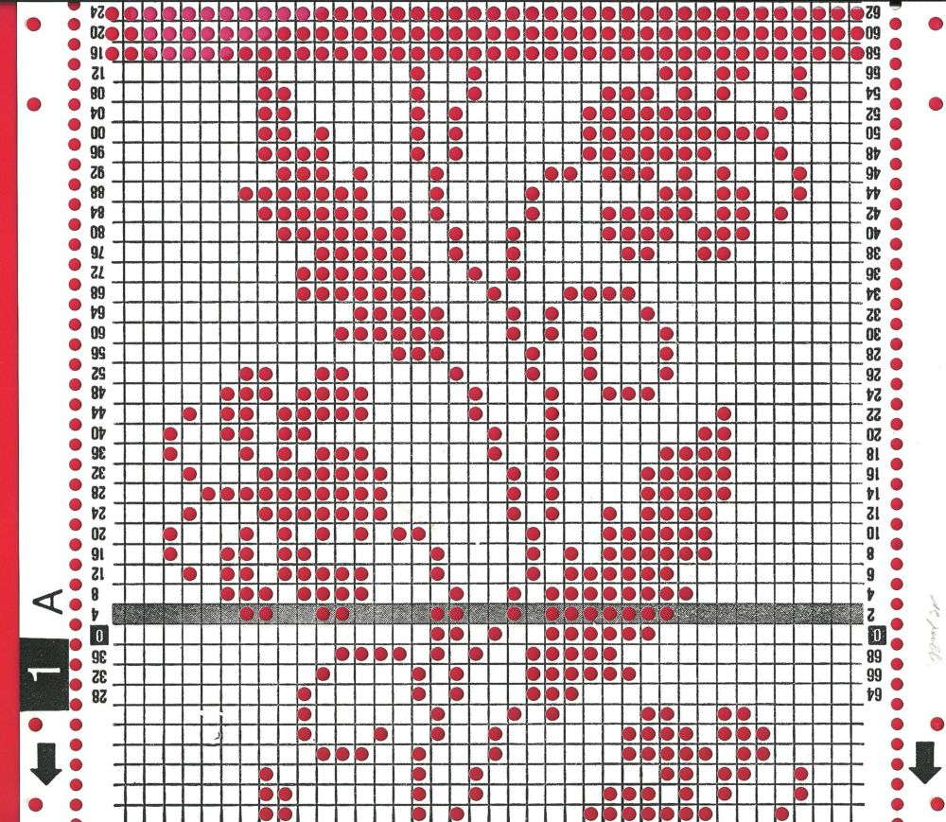
Ce motif peut se faire en dessin isolé voir l’explication B
La carte du dessin du pull attention elle doit être entrée dans le porte-carte dans le sens des flèches (le dessin à l’envers)

Formidable, merci Par maminab le 11/04/11 - 21:35 Toutes ces explications sont formidables ! Je ne peux pas trop m'y mettre pour l'instant, car je garde mes petites-filles pendant les vacances, mais dès que je pourrai, je suivrai point par point toutes les explications que vous donnez.
Un grand merci à Yolaine Amitié, Anne bonjour à toutes et tous,
Utilisation du Déco Par amguizien le 12/04/11 - 06:02
Bonjour à toutes et tous, J'ai été très intéressée par ces explications très détaillées et les photos qui montrent bien les étapes du fonctionnement car j'ai racheté une PASSAP SD avec bi colore qui avait un système DECO que j'ai lu et relu mais je ne comprenais pas tout non plus.
Il me reste une question car j'ai bien compris qu'en raccordant le début et la fin de la carte avec les attaches noires, le dessin se reproduira de bas en haut du tricot selon la hauteur du motif mais est-ce bien le Déco qui reproduit le motif sur toute la largeur d'un tricot ou y a-t-il d'autres manipulations qui ne sont pas encore décrites ? J'ai lu qu'un motif isolé pouvait être placé sur le tricot à droite, à gauche ou centré mais ce que je n'ai pas compris c'est la reproduction automatique ou non automatique du motif plusieurs fois dans la largeur du tricot. Peut-être que les prochaines explications m'apporteront cette réponse. Merci encore à Denise pour le temps qu'elle a pris pour être aussi pédagogue. Amitiés, Anne Marie
RE: Utilisation du Déco
Bonjour, Je crois qu'il faut bien comprendre la fonction du déco. En passant le déco seul ,avec O le 1° rang du dessin est programmé ,ramener le déco à droite au chariot, c’est le déco qui dirige les poussoirs suivant les trous.( puis mettre le déco sur (4)chaque trou est une maille qui ne tricote pas ,donc faire les 2°rangs en couleur de base; c'est pour ça que l'on met la ←(gauche)au chariot qui change les poussoirs et de ce fait, tricote les m des trous en couleur du dessin; les 2 autres rangs, et votre carte avance ,les 40 m du dessin se reproduisent autant de poussoirs Le milieu de la carte (du motif)est centré ex: le pull (photo)et je vous envoie une carte que j'ai perforé avec des motifs copiés sur un autre livre que passap vous remarquez bien que les dessin sont juste pour faire 40 m(multiple de 40) tout le tricot sera avec ce dessin j'espère avoir répondu . Pour le dessin isolé à tout de suite

